Pozsonyi Kifli Polgári Társulás
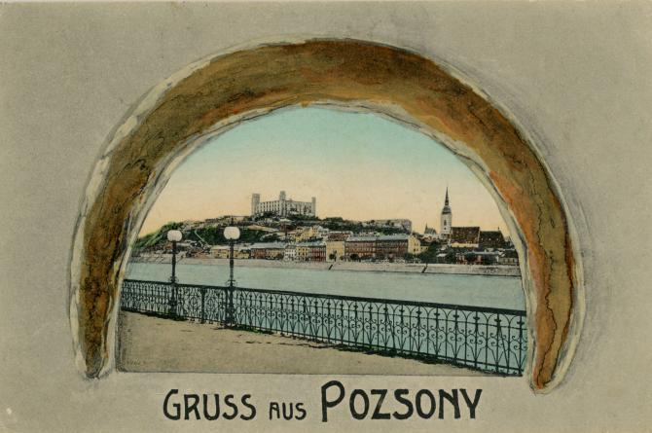
A Pozsonyi Kifli Polgári Társulást 2010 decemberében alapította néhány Pozsonyban élő magyar nemzetiségű értelmiségi. A civil kezdeményezés a századforduló többnemzetiségű Pozsonyának egyik szimbólumáról, korának méltán világhírű édességéről Pozsonyi Kiflinek nevezte el magát, és a többnemzetiségű Pozsony történelmi és kulturális értékeinek ápolását és népszerűsítését tűzte ki céljául.

A szervezet feladatai közt szerepel: a Pozsonyban élő nemzetiségek kulturális tevékenységének támogatása és bemutatása, Pozsony kortárs művészeti és kulturális életének támogatása, a pozsonyi lokálpatriotizmus érősítése és a város hírnevének népszerűsítése belföldön és külföldön egyaránt. A polgári társulás a kétnyelvű www.pozsonyikifli.sk, www.bratislavskerozky.sk kulturális és ismeretterjesztő jellegű internetes portál üzemeltetője és tulajdonosa. A weboldal a Pozsony kulturális életével és történelmével foglalkozó állandó rovatok mellett a szervezet örökségvédelmi tevékenységét (digitalizáció, adatbázis, virtuális kiállítás, interaktív térkép stb.) is tartalmazza. A Pozsonyi Kifli Polgári Társulás rendszeresen részt vesz Pozsony kultúráját és történelmét népszerűsítő belföldi és nemzetközi projektek, rendezvények, kiadványok, dokumentumfilmek, kiállítások, workshopok szervezésében és lebonyolításában.
A honlap fenntartója: Pozsonyi Kifli Polgári Társulás
Elnök: Bolemant Éva, pozsonyikifli@pozsonyikifli.sk
Alelnök: Korpás Árpád , korpasarpad@pozsonyikifli.sk
Alelnök: Ján Vyhnánek, vyhnanek@bratislavskerozky.sk
Az egyesület címe: Rajská 15, 3. emelet, Pozsony

